Arbeitsblatt
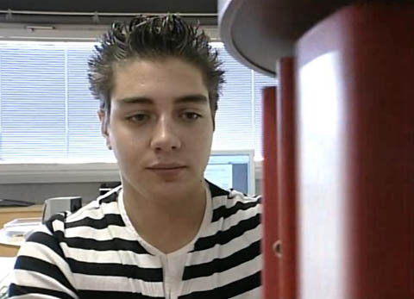

Das will ich werden: Kaufmann
Berufsbilder aus der Schweiz (45)

14:30 Minuten
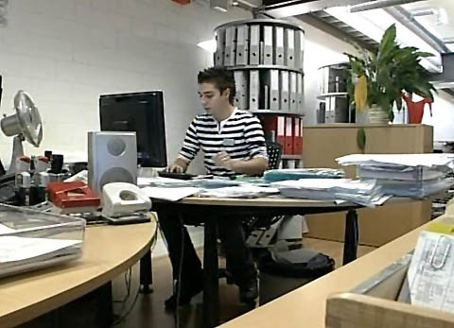
1. Welche Arbeiten erledigt Lucas in der Disposition?

2. Wieso gefällt es Lucas in seinem Lehrbetrieb?

3. Welche Voraussetzungen sollte ein angehender Kaufmann erfüllen?

4. Welche Fächer werden unter anderem an der Berufsschule unterrichtet?

5. Welchen Nachteil hat eine Ausbildung zum Kaufmann, zur Kauffrau?

6. Was muss Lucas tun, wenn Neuwagen angekommen sind?

7. Wieso muss Lucas den Kopf bei der Sache haben?

8. Welche Fehler könnten Lucas unterlaufen?

9. Was gefällt dir an diesem Beruf? Was gefällt dir weniger?

10. Könntest du dir vorstellen, diesen Beruf zu erlernen?

